Dnia 14 X 2020r. w naszej szkole odbyło się uroczyste Pasowanie na Czytelnika 46 uczniów klasy I. Dla uczniów to kolejny ważny dzień - wszyscy stali się prawdziwymi czytelnikami naszej szkolnej biblioteki. Głównym celem uroczystości było zachęcenie najmłodszych uczniów do korzystania z biblioteki szkolnej, wypożyczania książek oraz nieustannego rozwijania umiejętności czytania.
W naszej szkole pasowanie uczniów klas pierwszych na uczniów i czytelników biblioteki na stałe wpisało się do kalendarza uroczystości szkolnych. Specjalnie na tę okazję przez uczennice z klasy VIII b została przygotowana krótka część artystyczna, podczas której uczniowie klasy I zapoznali się z życzeniami książki, dzięki którym poznali jak należy dbać i szanować książki by służyły nam jak najdłużej. Odgadywali bajkowe zagadki, które sprawdziły ich znajomość bohaterów baśni i bajek. Pojawił się: Kot w butach, Pinokio, Jaś i Małgosia, Czerwony Kapturek, Kopciuszek itd.
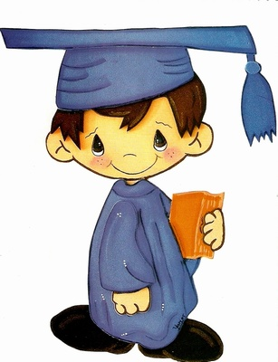
Po takim wprowadzeniu przyszli czytelnicy w obecności Pani Dyrektor złożyli uroczyste przyrzeczenie, że będą kochać i szanować książki, korzystać z ich mądrości i sumiennie wypełniać obowiązki czytelnika.
My uczniowie pierwszej klasy,
Uroczyście przyrzekamy,
Że będziemy książki kochać,
Krzywdy zrobić im nie damy

I wskazówek i rad książek
Będziemy słuchać z uwagą,
Obowiązki czytelnika
Traktować z wielką powagą!
PRZYRZEKAMY.
Po przyrzeczeniu nastąpiło uroczyste pasowanie na czytelnika. Nasi nowi czytelnicy otrzymali pamiątkowe dyplomy, które będą im przypominały o tym uroczystym wydarzeniu. Potem wszyscy zostali zaproszeni do częstego odwiedzania biblioteki i korzystania z jej zbiorów. Spotkanie przebiegło w miłej i przyjaznej atmosferze. Po takim wspólnym spotkaniu biblioteka będzie kojarzyła się najmłodszym czytelnikom z miejscem bezpiecznym, przyjaznym, radosnym, gdzie uczniowie są zawsze mile widziani.
Warto wiedzieć, że do szkolnej biblioteki należy każdy uczeń naszej szkoły i nie trzeba się specjalnie zapisywać. Czytelnikiem jest się od pierwszej do klasy.
Mamy nadzieję, że od tej pory każdy pierwszak będzie często odwiedzał bibliotekę i rozbudzi w sobie potrzebę czytania oraz poznawania nowych bohaterów. książkowych.

